JavaScript DOM

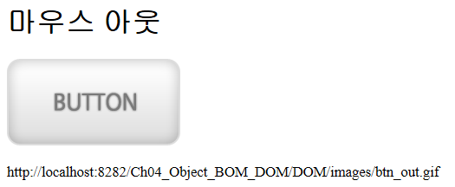 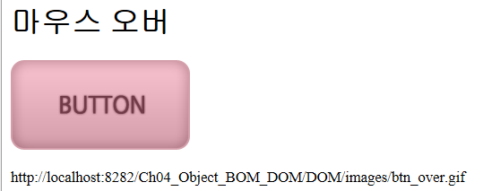

|  |
| --- |
| <!DOCTYPE html>  <html>  <head>  <meta charset=*"UTF-8"*>  <title> DOM 객체 </title>  </head>  <body>  <h1 id=*"title"*>마우스 아웃</h1>  <p id=*"img_src"*></p>  <script>  //<![CDATA[  **var** theBtn=document.getElementById("btn");  **var** s=document.getElementById("img_src");  //버튼위에 mouseover 되었을때  theBtn.firstChild.src="images/btn_over.gif";  s.innerHTML=theBtn.firstChild.src;  }  //버튼위에 mouseout 되었을때(default상태), 추가적으로 버튼주소 추가하여 출력하기  //]]>  </script>  </body>  </html> |

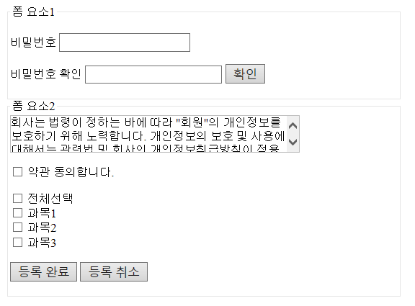

|  |
| --- |
| <!DOCTYPE html>  <html>  <head>  <meta charset=*"UTF-8"*>  <title> DOM 객체 </title>  <style>  </style>  </head>  <body>  <form action=*"#"* method=*"get"* name=*"f1"*>  </form>  <form action=*"#"* method=*"get"* name=*"f2"*>  <fieldset>  <legend>폼 요소2</legend>  <div id=*"terms"*>  회사는 법령이 정하는 바에 따라 "회원"의 개인정보를 보호하기  위해 노력합니다. 개인정보의 보호 및 사용에 대해서는 관련법  및 회사의 개인정보취급방침이 적용됩니다.  </div>  </fieldset>  </form>  <script>  //<![CDATA[  // 첫 번째 폼요소에 전송버튼 눌렀을 때  //전체선택 체크박스를 클릭했을 때  // 두 번째 폼요소에 전송버튼 눌렀을 때: 체크되지 않았으면 "약관에 동의해야합니다" alert() 하기  //]]>  </script>  </body>  </html> |